Številka: 478-34/2023-3
Datum: 13. 3. 2024

OBČINA KOMEN
OBČINSKI SVET

Na podlagi 30. člena Statuta Občine Komen (Uradni list RS, št. 80/09, 39/14, 39/16), v povezavi s 24. členom in prvim odstavkom 27. člena Zakona o stvarnem premoženju države in samoupravnih lokalnih skupnosti (Uradni list RS, št. 11/18, 79/18, 61/20 – ZDLGPE, 175/207 – ZIUOPDVE, 78/23 – ZUNPEOVE, 78/23 – ZORR IN 131/23 – ZORZFS, v nadaljevanju: ZSPDSLS-1), vam v obravnavo in sprejem pošiljam
Predlog sklepa o dopolnitvi Načrta ravnanja z nepremičnim premoženjem Občine Komen za leto 2024
O b r a z l o ž i t e v :
Ravnanje s stvarnim premoženjem občin ureja ZSPDSLS-1. Drugi odstavek 26. člena ZSPDSLS-1 določa, da se postopek razpolaganja z nepremičnim premoženjem lahko izvede, če je nepremično premoženje vključeno v veljavni načrt razpolaganja z nepremičnim premoženjem.

Občinski svet Občine Komen je na 8. redni seji, dne 20. 12. 2023, v skladu s 24. in 27. členom ZSPDSLS-1 sprejel sklep, da sprejme Načrt ravnanja z nepremičnim premoženjem Občine Komen za leto 2024 ter, da se le-ta med letom lahko spreminja in dopolnjuje.

Načrt ravnanja z nepremičnim premoženjem Občine Komen za leto 2024 dopolnjujemo v delu Načrta razpolaganja z zemljišči. V načrt so vključena stavbna zemljišča na območju mejnega prehoda Gorjansko in gozdna zemljišča v k.o. Gabrovica, Hruševica, Kodreti in Volčji Grad.

Občinskemu svetu predlagam, da sklep o dopolnitvi Načrta ravnanja z nepremičnim premoženjem Občine Komen za leto 2024 obravnava in ga v predlagani vsebini sprejme.

Pripravila:
mag. Katja Mulič mag. Erik Modic
župan

Priloga:
- Predlog sklepa s prilogo

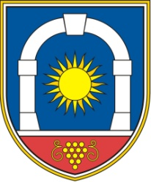
Občina Komen
Občinski svet
Komen 86
6223 Komen

Številka:
Datum:

Na podlagi 24. člena in prvega odstavka 27. člena Zakona o stvarnem premoženju države in samoupravnih lokalnih skupnosti (Uradni list RS, št. 11/18, 79/18) in 16. člena Statuta občine Komen (Uradni list RS, št. 80/09, 39/14, 39/16) je Občinski svet Občine Komen na …… redni seji dne ………………… sprejel

SKLEP

1.

Občinski svet Občine Komen sprejme dopolnitev Načrta ravnanja z nepremičnim premoženjem Občine Komen za leto 2024, ki je priloga tega sklepa.

2.

Ta sklep prične veljati naslednji dan po objavi na spletni strani Občine Komen.

mag. Erik Modic
župan

DOPOLNITEV NAČRTA RAVNANJA Z NEPREMIČNIM PREMOŽENJEM
OBČINE KOMEN ZA LETO 2024

Načrt ravnanja z nepremičnim premoženjem Občine Komen za leto 2024 se dopolni v delu II. NAČRT RAZPOLAGANJA Z NEPREMIČNIM PREMOŽENJEM (prenos lastninske pravice na drugo fizično ali pravno osebo: prodaja, odsvojitev na podlagi menjave ali drug način odsvojitve odplačne ali neodplačne odsvojitve stvarnega premoženja po metodi javne dražbe, javnega zbiranja ponudb ali neposredne pogodbe), lastnik Občina Komen, točka 1. Načrt razpolaganja z zemljišči (Obrazec št. 2a) z naslednjimi nepremičninami:

ZAPOREDNA ŠTEVILKA | UPRAVLJAVEC | SAMOUPRAVNA LOKALNA SKUPNOST | ŠIFRA IN IME KATASTRSKE OBČINE | PARCELNA ŠTEVILKA | POVRŠINA PARCELE V M2 | OCENJENA POSPLOŠENA ALI ORIENTACIJSKA VREDNOST NEPREMIČNINE V EUR
P64/24 | Občina Komen | Občina Komen | 2426 Brje | 152/107 | 3412 | 90.000
P65/24 | Občina Komen | Občina Komen | 2426 Brje | 460/62  460/60  460/46 | 20768  3412  134 | 636.000
P66/24 | Občina Komen | Občina Komen | 2423 Gabrovica | 644/1 | 330286 | 150.000
P67/24 | Občina Komen | Občina Komen | 2423 Gabrovica | 1673/1 | 189277 | 85.000
P68/24 | Občina Komen | Občina Komen | 2423 Gabrovica | 1507 | 78526 | 35.000
P69/24 | Občina Komen | Občina Komen | 2423 Gabrovica | 1525 | 39405 | 20.000
P70/24 | Občina Komen | Občina Komen | 2423 Gabrovica | 761/91 | 22745 | 13.000
P71/24 | Občina Komen | Občina Komen | 2423 Gabrovica | 1462 | 19792 | 12.000
P72/24 | Občina Komen | Občina Komen | 2417 Hruševica | 366/40 | 19962 | 10.500
P73/24 | Občina Komen | Občina Komen | 2417 Hruševica | 366/41  334 | 16046 | 10.000
P74/24 | Občina Komen | Občina Komen | 2702 Kodreti | 1435 | 40671 | 12.200
P75/24 | Občina Komen | Občina Komen | 2424 Volčji Grad | 568/1 | 107045 | 50.000
P76/24 | Občina Komen | Občina Komen | 2424 Volčji Grad | 301/76 | 66743 | 30.000
P77/24 | Občina Komen | Občina Komen | 2424 Volčji Grad | 301/23 | 36116 | 16.200
P78/24 | Občina Komen | Občina Komen | 2424 Volčji Grad | 301/64 | 35313 | 16.000
P79/24 | Občina Komen | Občina Komen | 2424 Volčji Grad | 343/28 | 18446 | 10.000

P64/24 – P65/24: Nepremičnine v k.o. Brje so stavbna zemljišča na mejnem prehodu Gorjansko.
P66/24 – P79/24: Nepremičnine, so gozdna zemljišča, ki jih občina ne potrebuje za delovanje. Nepremičnine bodo prodane v skladu z Zakonom o kmetijskih zemljiščih.

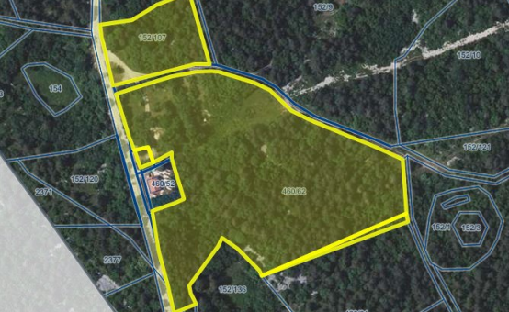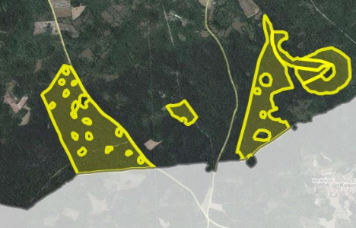
P64/24 -P65/24 P66/24 -P71/24
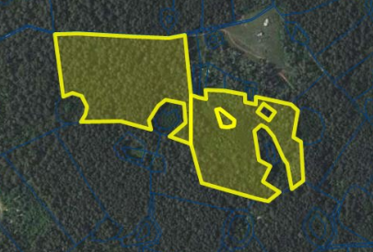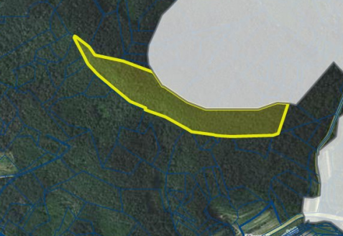
P72/24 – P73/24 P74/24

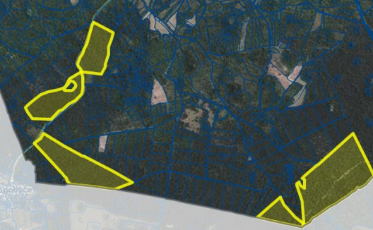
P75/24 – P79/24

